על התערוכה
התערוכה המוצגת מדגימה את תוצריה של סדנת אמן בן שישה מפגשים אשר במהלך שני מפגשיה הראשונים נלמדו שני פרקים מרכזיים מתוך לימודי הפיסיקה – עקרון נפיצת האור (דיספרסייה) ועקרון האפס המוחלט.
שני הנושאים אלה משלבים בתוכם ידע מעמיק רב ומגוון מתוך תחומי הפיסיקה הבאים – אופטיקה, פיסיקה של מצב מוצק, תרמודינמיקה וכימיה פיסיקלית.
בצד העיסוק בתכנים המדעיים הודגמו ע"י מורה הסדנה מהלכים היסטוריים ועכשויים בשדות האמנות הישראלי והעולמי המדגימים את תגובתם של אמנים שונים למפגשם עם תכנים מדעיים שכאלה.
מטרתם של שני מפגשים אלה היתה לימוד התכנים הנ"ל אך בה בעת "נטיעת" השראה בנפשם של התלמידים. השראה שעתידה להפעילם יצירתית במהלך ארבעת המפגשים הנוספים בהם יצרו התלמידים -אמנים

בית הספר למחוננים ומצטיינים, חלו"ם רמלה ואשכול הפיס בעיר, חברו יחד להשקת תכנית ייחודית המניחה תשתית ללימודי הפיזיקה – "פיזיקאן"!
בתכנית משתתפים, תלמידים מצטיינים שנבחרו מחטיבות הביניים בעיר. הפיזיקה מהווה בסיס לכל מקצועות המדעיים ומפתחת חשיבה והבנה מעמיקה של הטבע. קברניטי מערכת החינוך ברמלה מעודדים ומקדמים לימודי פיזיקה לקראת בגרות של חמש יחידות בתחום.
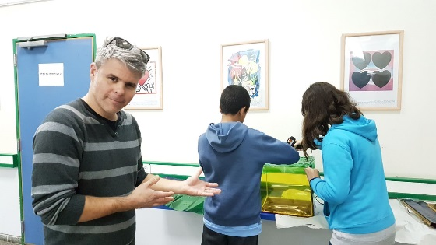
התכנית "פיזיקאן" מהווה מודל שפותח בהתבסס על גישתו של נשיא מכון וייצמן, הפרופ' דניאל זייפמן, הטוען כי המדענים המוצלחים ביותר הם אלה המשלבים בעבודתם תהליכים יצירתיים, המשיקים לעולם האומנות. התוכנית משלבת בין מדע לאמנות שכן, תורת הפיזיקה אינה מצטמצמת רק למימדים התיאורטיים. בידע הטמון בלימודי הפיזיקה, במחקרים ובתגליות במהלך השנים, נעשה שימוש רב בכל תחומי החיים. בתכנית החדשה "פיזיקאן" תבוא הפיזיקה לידי ביטוי באמצעות האמנות.
התכנית " פיזיקאן" מזמנת לתלמידים המצטיינים המשתתפים בה הבנה מעמיקה ויישומית של עקרונות פיזיקאליים תיאורטיים. בתחילה, נחשפים התלמידים לעקרונות פיזיקאליים מרכזיים. בהמשך, מיישם כל תלמיד את העיקרון הפיזיקאלי שלמד בסדנת אומן, המביאה את העיקרון התאורטי לידי ביטוי ויישום אומנותי.
את התכנית מוביל הפיזיקאי והאומן, דורון פישביין, שזהו לו שיתוף הפעולה הראשון עם מערכת החינוך ברמלה. דורון הינו בוגר הטכניון בפיזיקה, ובעל תואר באומנות מ"בצלאל".
עם סיום התכנית מעמידים התלמידים תערוכה מסכמת, פרי יצירתם.

